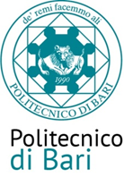

Procedura aperta per l’affidamento dei lavori di “Riqualificazione aree verdi del Politecnico di Bari all’interno del Campus E. Quagliariello” CIG 711121369B

La seduta pubblica per l’apertura della busta B “offerta economica” avrà luogo il giorno 31 luglio alle ore 15.00 presso la sede dell’Amministrazione Centrale in via Amendola 126/b – Sala Biblioteca.

Il Presidente di gara ing. Carmela Mastro

